**DAFTAR PUSTAKA**

Afandi, P. (2016). *Concept & Indicator Human Resource Management For Management Researcth*. Budi Utama.

Agussalim A, M. A. (2019). Pengaruh Disiplin Kerja Terhadap Kinerja Pegawai Pada Pt. Pln (Persero) Distribusi Makassar. *Competitiveness*, *8*(1), 92–106.

Agustiyani, F. (2019). *Strategi Manajemen Sumber Daya Manusia*. UISU Press.

Alimuddin, M. I., & Artiyany, M. (2022). *Pengaruh Budaya Organisasi , Motivasi , dan Disiplin Kerja terhadap Kinerja Pegawai pada Dinas Perhubungan Kabupaten Gowa*. *18*, 139–150.

Arisanti, K. D., Santoso, A., & Wahyuni, S. (2019). Pengaruh Motivasi Kerja Dan Disiplin Kerja Terhadap Kinerja Karyawan Pada PT Pegadaian (Persero) Cabang Nganjuk. *JIMEK : Jurnal Ilmiah Mahasiswa Ekonomi*, *2*(1), 101. https://doi.org/10.30737/jimek.v2i1.427

Bangun, W. (2012). *Manajemen Sumber Daya Manusia*. Penerbit Erlangga.

Busro, M. (2018). *Teori- Teori Manajemen Sumber Daya Manusia*. Prenamedia Group.

Dira, A. A., Kusniawati, A., Muhidin, A., Ekonomi, F., & Galuh, U. (2020). *PENGARUH BUDAYA ORGANISASI DAN TEAMWORK TERHADAP KINERJA PEGAWAI (Studi pada Dinas Pertanian dan Ketahanan Pangan Kabupaten Ciamis)*. *2*, 147–161.

Djaman, S., Hasanuddin, B., & Rudin, R. (2021). Pengaruh Motivasi Kerja, Disiplin Kerja dan Budaya Organisasi terhadap Kinerja Pegawai Kesehatan Rumah Sakit Umum Daerah Tora Belo Kabupaten Sigi. *JAMIN : Jurnal Aplikasi Manajemen Dan InovasiBisnis*, *3*(2) ,25. https://doi.org/10.47201/jamin.v3i2.74

Erlina, N., & Calista, A. (2024). Pengaruh Disiplin Kerja Dan Kemampuan Kerja Terhadap Kinerja Pegawai Badan Kepegawaian Dan Pengembangan Sdm (Bkpsdm) Kabupaten Musi Banyuasin. *Jurnal Manajemen Kompeten*, *6*(2), 89. https://doi.org/10.51877/mnjm.v6i2.328

Faisal, Asri, & Rakhman, B. (2022). Pengaruh Budaya Organisasi, Motivasi dan Displin terhadap Kinerja Pegawai Dinas Pekerjaan Umum dan Penataan Ruang Kabupaten Gowa. *Jurnal Inovasi Dan Pelayanan Publik Makassar*, *1*(1), 27–41. https://bppd-makassar.e-journal.id/inovasi-dan-pelayanan-publik/article/view/73

Ghozali, I. (2018). *Aplikasi Analisis Multivariate dengan Program IBM SPSS 25 (9th ed).* Penerbit Universitas Diponegoro.

Husain, Kamase, J., & Gusti, D. H. (2022). Pengaruh motivasi intrinsik, kepuasan kerja, dan budaya organisasi terhadap kinerja asn pada Badan Pengelolaan Keuangan Pendapatan dan Aset Daerah Kabupaten Kepulauan Selayar. *Jurnal TheManusagre*,*1*(1),94–106.https://e-jurnal.nobel.ac.id/index.php/tmj/article/view/3261

Huseno, T. (2016). *Kinerja Pegawai*. Penerbit Media Nusa Creative.

Kawiana, P. G. I. (2020). *Manajemen Sumber Daya Manusia MSDM Perusahaan*. UNHI Press Publishing.

Lestari, D. (2023). *Kinerja Pegawai*. Widiana Media Utama.

Ludya Frasticna Yurandini. (2022). Pengaruh Motivasi Ekstrinsik, Semangat Kerja, Dan Disiplin Kerja Terhadap Kinerja Pegawai Pada PT. Bank Perkreditan Rakyat Jawa Timur Cabang Kediri. *OPTIMAL: Jurnal Ekonomi Dan Manajemen*, *2*(3), 76–92. https://doi.org/10.55606/optimal.v2i3.454

Maabuat, E. S. (2016). Pengaruh kepemimpinan, orientasi kerja, dan budaya organisasi terhadap kinerja pegawai (studi pada dispenda sulut UPTD Tondano). *Jurnal BerkalaIlmiahEfisiensi*,*16*(1),219–231. https://ejournal.unsrat.ac.id/v3/index.php/jbie/article/view/10630

Mangkunegara, P. A. (2017). *Manajemen Sumber Daya Manusia Perusahaan*. Penerbit PT Remaja Rosdakarya.

Mujahid, M., & Nugraha, P. H. (2020). Pengaruh Motivasi Intrinsik Dan Ekstrinsik Terhadap Kinerja Pegawai Pada Kantor Catatan Sipil Kabupaten Sidenreng Rappang. *Jurnal Manajemen & Organisasi Review (Manor)*, *2*(2), 114–121. https://doi.org/10.47354/mjo.v2i2.245

Naufal. (2019). *Pengaruh Motivasi Ekstrinsik dan Disiplin Kerja Terhadap Kinerja Karyawan. Lampung : Fakultas Ekonomi dan Bisnis Institut Informatika Darmajaya.* https://scholar.google.com/scholar?hl=id&as_sdt=0%2C5&q=pengaruh+ motivasi+ekstrinsik+naufal&btnG=#d=gs_qabs&t=1687754401380&u=%25%0A23p%253DVk51jAYDZTOJ.

Nawawi, I. (2014). *Manajemen Perubahan*. Ghalia Indonesia.

Nova Puspitaningrum, Edy Suwasono, & Zaenul Muttaqien. (2022). Pengaruh Gaya Kepemimpinan, Lingkungan Kerja, Dan Disiplin Kerja Terhadap Kinerja Pegawai Dinas Ketahanan Pangan Dan Peternakan Kabupaten Kediri. *Akuntansi*,*1*(3),51–74. https://doi.org/10.55606/jurnalrisetilmuakuntansi.v1i3.39

Nur, F. M., Nurmayanti, S., & Tatminingsih, S. (2020). Pengaruh Budaya Organisasi, Lingkungan Kerja Dan Kompetensi Terhadap Kinerja Pegawai Dinas Pertanian Dan Perkebunan Kabupaten Bima. *Jmm Unram - Master of Management Journal*, *9*(4), 356–368. https://doi.org/10.29303/jmm.v9i4.582

Nurlaila. (2012). *Perilaku Organisasi*. Penerbitan Universitas Khairun.

Prawironegoro, D., & Utari, D. (2016). *Manajemen SDM ABAD 21 (Sumber Daya Manusia)*. Mitra Wacana Media.

Priyono, M. (2010). *Manajemen Sumber Daya Manusia*. Zifatama Publisher.

Santrock, J. W. (2003). *Adolescence perkembangan Remaja*. Erlangga.

Sinambela, L. P. (2016). *Manajemen Sumber Daya Manusia membangun tim kerja yang solid untuk meningaktkan kinerja*. Bumi Askara.

Sugiyono. (2019). *Metode Penelitian Kuantitatif Kualitatif dan R&D*. Alfa Beta.

Suhariadi. (2013). *Manajemen Sumber Daya Manusia Dalam Pendekatan Teoritis- Praktis*. Penerbit Airlangga University Press.

Suhartini. (2022). Pengaruh Disiplin Kerja dan Motivasi Ekstrinsik Terhadap Kinerja Pegawai Dinas Komunikasi dan Informatika Kota Serang. *Manajemen Perusahaan*, *1*(2), 21–31.

Suliyanto. (2018). *Metode Penelitian Bisnis untuk skripsi, tesis, dan disertasi*. Andi Offset.

Surya, I. P. A., & Susanti, P. H. (2021). Pengaruh Servant Leadership, Disiplin Kerja, dan Budaya Organisasi Terhadap Kinerja Pegawai pada Kantor Balai Bahasa Provinsi Bali. *Widya Amrita: Jurnal Manajemen, Kewirausahaan Dan Pariwisata*, *1*(4), 1098–1107.

Sutrisno. (2017). *Manajemen Sumber Daya Manusia*. Kencana.

Suwatno. (2011). *Manajemen SDM dalam Organisasi Publik dan Bisnis*. Alfabeta.

Tsauri, S. (2013). *Manajemen Sumber Daya Manusia. In Journal of Modern African Studies*. STAIN Jember Press.

Tubagus, R. (2023). Pengaruh Kepemimpinan Transformasional, Motivasi Kerja Instrinsik, Dan Motivasi Kerja Ekstrinsik Terhadap Kinerja Pegawai Pada Badan Perencanaan Pembangunan Daerah Kabupaten Pandeglang. *Jurnal Bina Bangsa Ekonomika*, *16*(2).

Wibowo. (2013). *Manajemen Sumber Daya Manusia*. Pertama dengan kode batang unik.

Yulianti, R., & Sandra, M. (2022). Pengaruh Disiplin Kerja Dan Budaya Organisasi Terhadap Kinerja Pegawai Pada Dinas Lingkungan Hidup Di Kota Cilegon. *DESANTA Indonesia of Interdisciplinary Journal*, *2*(2), 295–309.

**LAMPIRAN**

LAMPIRAN 1

KATA PENGANTAR KUESIONER

Perihal : Permohonan Pengisian Kuesioner

Judul Penelitian : Pengaruh Budaya Organisasi, Motivasi Ekstrinsik, dan

Disiplin Kerja Terhadap Kinerja Pegawai Dinas Peternakan

dan Kesehatan Hewan Kabupaten Brebes.

Kepada Yth,

Bapak/Ibu/Saudara/i Responden

Di tempat

Dengan hormat,

Dalam rangka menyelesaikan penelitian skripsi dengan judul “ Pengaruh Budaya Organisasi, Motivasi Ekstrinsik, dan Disiplin Kerja Terhadap Kinerja Pegawai Dinas Peternakan dan Kesehatan Hewan Kabupaten Brebes”, saya mahasiswa Program Studi Manajemen Fakultas Ekonomi dan Bisnis Universitas Pancasakti Tegal, mohon partisipasi dari sdr/i untuk mengisi kuesioner yang telah kami sediakan,

Apapun data yang kami minta adalah sesuai dengan kondisi yang dirasakan sdr/i selama ini terkait dengan budaya organisasi, motivasi ekstrinsik, dan disiplin kerja dan kinerja pegawai. Setiap jawaban yang diberikan pada kuesioner ini merupakan bantuan yang tidak terniai harganya bagi penelitian ini. Kami akan menjaga kerahasiaan jawaban sdr/i dan tidak akan berpengaruh terhadap pekerjaan , karena data ini hanya untuk kepentingan penelitian.

Akhir kata saya ucapkan terima kasih kepada sdr/i yang telah bersedia meluangkan waktunya mengisi kuesioner ini.

Tegal, April 2024

Rizki Awalul Hayati

1. **IDENTITAS RESPONDEN**

Mohon beri tanda ceklis (√) pada salah satu kotak yang mewakili identitas dari Bapak/Ibu/Saudara/I

1. Nama Lengkap :
2. Jenis Kelamin : Laki-Laki Perempuan
3. Umur : 20-30 Tahun 30-40 Tahun

40-50 Tahun >50 Tahun

1. Pendidikan Terakhir : SMA/SMK DIII

S1 S2

1. **PETUNJUK PENGISIAN**
2. Isilah identitas secara lengkap
3. Bacalah pertanyaan dengan teliti sebelum menjawab
4. Berilah jawaban sesuai dengan kondisi yang bapak/ibu /saudara/I rasakan agar diperoleh data yang benar, akurat, dan objektif.
5. Isilah pernyataan dibawah ini dengan memberi tanda check list (√) pada kolom yang tersedia :

STS (Skor 1) : Sangat Tidak Setuju

TS (Skor 2) : Tidak Setuju

N(Skor 3) : Netral

S (Skor 4) : Setuju

SS (Skor 5) : Sangat Setuju

**Variabel Kinerja (Y)**

|  |  |  |  |  |  |  |
| --- | --- | --- | --- | --- | --- | --- |
| **No** | **PERNYATAAN** | **TANGGAPAN** | | | | |
| **STS** | **TS** | **N** | **S** | **SS** |
| **Jumlah Pekerjaan Yang Dihasilkan Individu** | | | | | | |
|  | Pekerjaan yang saya hasilkan sesuai dengan target yang telah di tentukan instansi |  |  |  |  |  |
|  | Saya selalu menyelesaikan pekerjaan yang telah menjadi tanggungjawab saya dalam kurun waktu tertentu |  |  |  |  |  |
| **Standar Kualitas** | | | | | | |
|  | Saya mampu menghasilkan pekerjaan sesuai dengan kualitas yang di tetapkan instansi |  |  |  |  |  |
|  | Saya memiliki kemampuan dalam melaksanakan pekerjaan |  |  |  |  |  |
| **Menyelesaikan Pekerjaan Tepat Waktu** | | | | | | |
|  | Saya tidak pernah menunda- nunda pekerjaan |  |  |  |  |  |
|  | Dalam bekerja saya selalu menggunakan waktu dengan sebaik- baiknya |  |  |  |  |  |
| **Tingkat Kehadiran** | | | | | | |
|  | Saya selalu hadir tepat waktu saat bekerja |  |  |  |  |  |
|  | Saya melakukan pekerjaan sesuai dengan jam kerja yang telah di tentukan instansi |  |  |  |  |  |
| **Kerjasama Tim** | | | | | | |
|  | Saya dapat membina kerjasama yang baik dengan tim |  |  |  |  |  |
|  | Saya melakukan kerjasama dengan tim untuk memperoleh hasil pekerjaan yang optimal |  |  |  |  |  |

**Variabel Budaya Organisasi (X1)**

|  |  |  |  |  |  |  |
| --- | --- | --- | --- | --- | --- | --- |
| **No** | **PERNYATAAN** | **TANGGAPAN** | | | | |
| **STS** | **TS** | **N** | **S** | **SS** |
| **Perilaku** | | | | | | |
|  | Saya berperilaku baik kepada rekan kerja |  |  |  |  |  |
|  | Saya berperilaku baik di tempat kerja |  |  |  |  |  |
| **Jujur** | | | | | | |
|  | Saya bersikap jujur dalam mengerjakan pekerjaan |  |  |  |  |  |
|  | Saya bersikap terbuka dengan urusan pekerjaan |  |  |  |  |  |
| **Kode Etik** | | | | | | |
|  | Saya selalu mematuhi kode etik yang di tetapkan instansi |  |  |  |  |  |
|  | Dalam bekerja saya bertindak sesuai dengan kode etik |  |  |  |  |  |
| **Kebiasaan Baik** | | | | | | |
|  | Saya mempunyai kebiasaan baik dengan rekan kerja |  |  |  |  |  |
|  | Saya mempunyai kebiasaan baik di lingkungan kerja |  |  |  |  |  |
| **Mengingat Sejarah Organisasi** | | | | | | |
|  | Saya selalu mengingat sejarah organisasi |  |  |  |  |  |
|  | Saya selalu menjaga nama baik sejarah organisasi |  |  |  |  |  |

|  |  |  |  |  |  |  |
| --- | --- | --- | --- | --- | --- | --- |
| **No** | **PERNYATAAN** | **TANGGAPAN** | | | | |
| **STS** | **TS** | **N** | **S** | **SS** |
| **Penghargaan** | | | | | | |
|  | Saya diberi penghargaan atas prestasi kerja yang diperoleh |  |  |  |  |  |
|  | Saya bersemangat bekerja untuk mendapatkan penghargaan |  |  |  |  |  |
| **Lingkungan Kerja** | | | | | | |
|  | Saya mudah beradaptasi dengan lingkungan kerja sekitar |  |  |  |  |  |
|  | Lingkungan kerja yang nyaman membuat saya fokus dalam bekerja |  |  |  |  |  |
| **Sarana dan Prasarana** | | | | | | |
|  | Sarana dan Prasarana yang ada di instansi sudah memadai |  |  |  |  |  |
|  | Saya menjaga sarana dan prasarana dengan baik |  |  |  |  |  |
| **Penilaian Prestasi Kerja** | | | | | | |
|  | Penilaian prestasi kerja yang saya dapat selalu baik |  |  |  |  |  |
|  | Atasan menilai prestasi kerja bawahan dengan baik |  |  |  |  |  |
| **Prestasi Kerja Yang Dicapai** | | | | | | |
|  | Saya dapat mencapai prestasi kerja dengan hasil memuaskan |  |  |  |  |  |
|  | Saya selalu termotivasi untuk mencapai prestasi kerja yang baik |  |  |  |  |  |

**Variabel Motivasi Ekstrinsik (X2)**

**Variabel Disiplin Kerja (X3)**

|  |  |  |  |  |  |  |
| --- | --- | --- | --- | --- | --- | --- |
| **No** | **PERNYATAAN** | **TANGGAPAN** | | | | |
| **STS** | **TS** | **N** | **S** | **SS** |
| **Jumlah Kehadiran** | | | | | | |
|  | Dalam lima hari kerja saya selalu hadir di tempat kerja tepat waktu |  |  |  |  |  |
|  | Saya selalu meminta izin kepada atasan jika tidak masuk kerja |  |  |  |  |  |
| **Mematuhi Peraturan Organisasi** | | | | | | |
|  | Saya mematuhi peraturan yang ada di instansi |  |  |  |  |  |
|  | Saya bekerja sesuai dengan standar operasional prosedur dengan baik |  |  |  |  |  |
| **Mematuhi Arahan Atasan** | | | | | | |
|  | Saya selalu mengikuti arahan atasan dalam mengerjakan pekerjaan |  |  |  |  |  |
|  | Saya tidak pernah menolak saat diberi arahan oleh atasan |  |  |  |  |  |
| **Sukarela** | | | | | | |
|  | Saya sukarela dalam mengerjakan pekerjaan tanpa diperintah |  |  |  |  |  |
|  | Saya mengerjakan pekerjaan dengan baik tanpa adanya paksaan |  |  |  |  |  |
| **Kesediaan Tanggungjawab** | | | | | | |
|  | Saya bersedia tanggungjawab dengan hasil pekerjaan yang dikerjakan |  |  |  |  |  |
|  | Saya memiliki kesediaan untuk mengerjakan pekerjaan yang menjadi tanggungjawab saya |  |  |  |  |  |

Lampiran 2 Surat Izin Penelitian

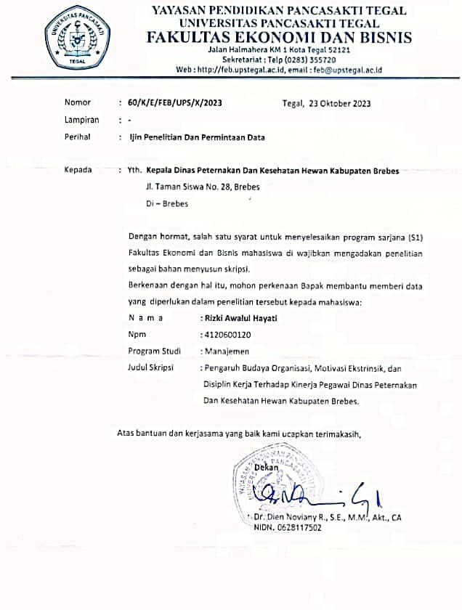

Lampiran 3 Surat Balasan Penelitian

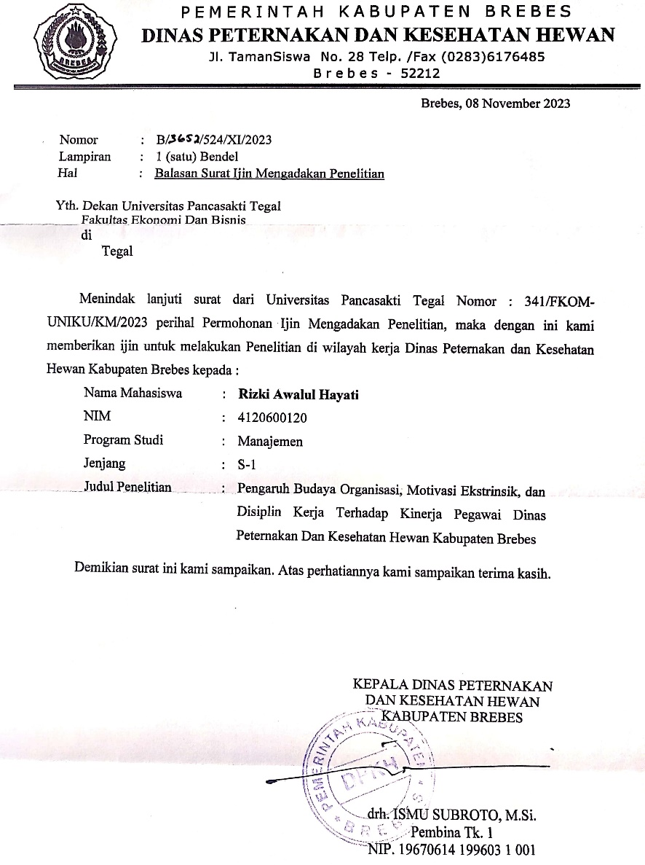

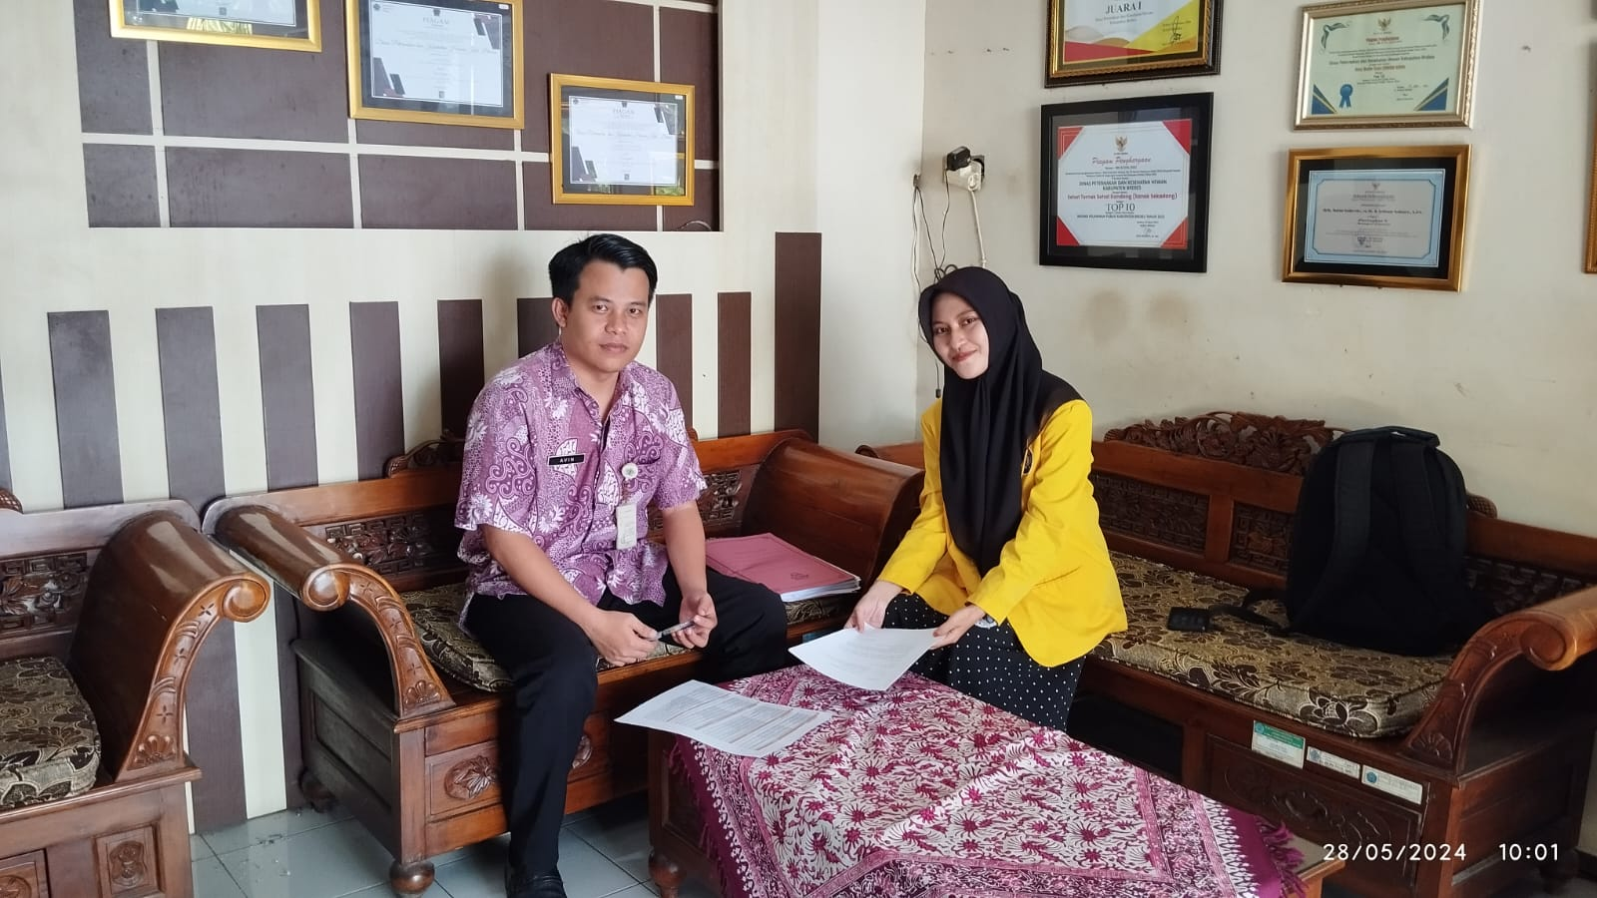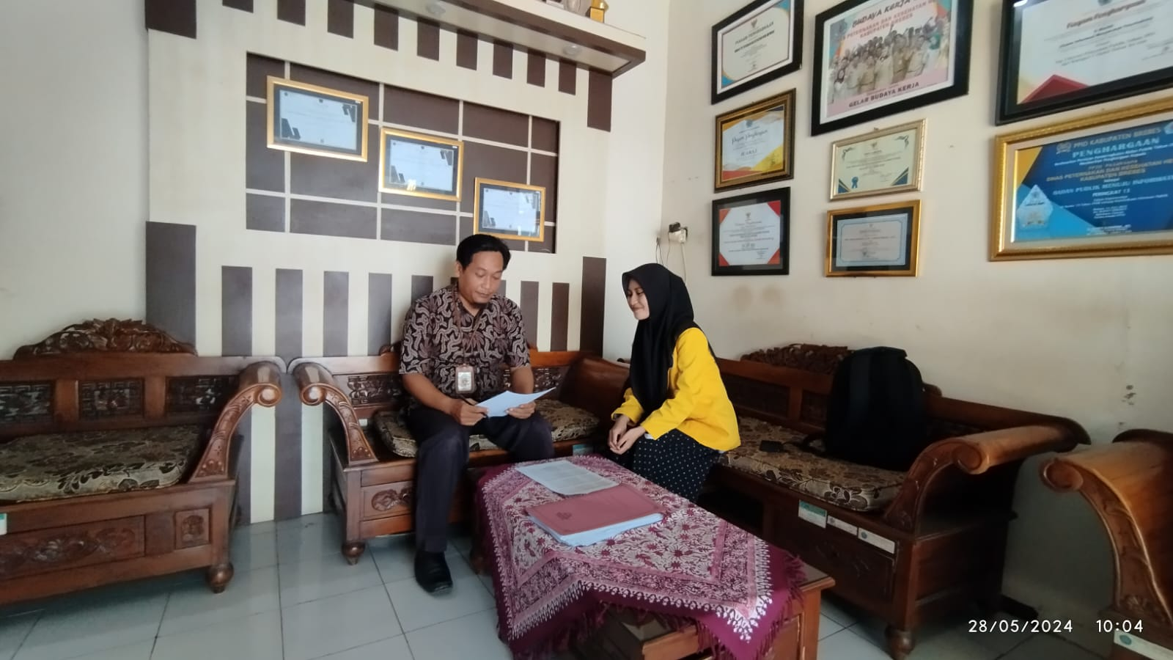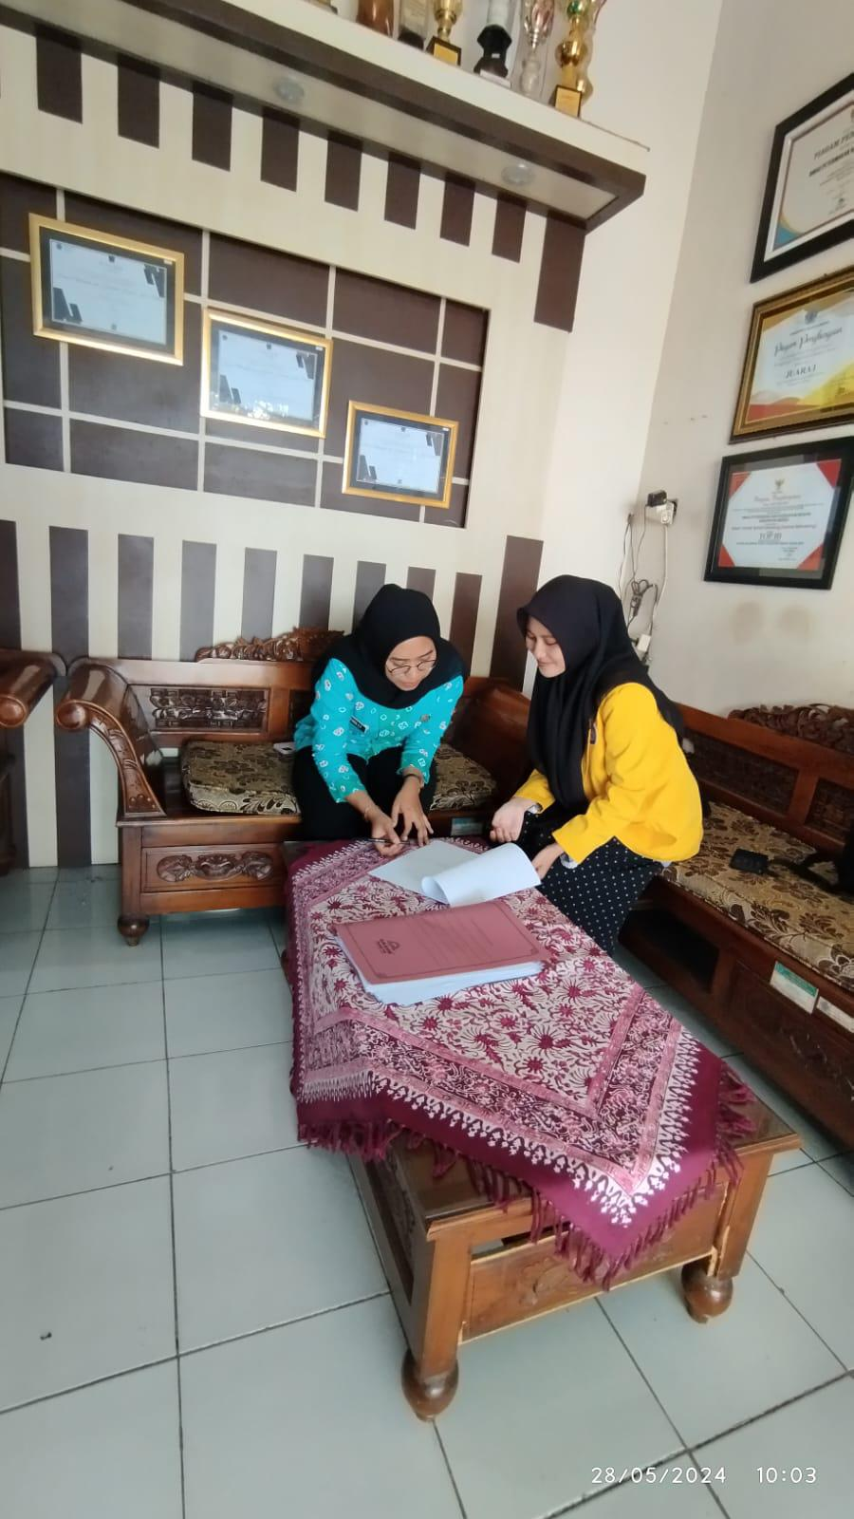Lampiran 4 Dokumentasi Penyebaran Kuesioner

 Lampiran 5 Tabulasi Data Kinerja (Y)

Lampiran 6 Tabulasi Data Budaya Organisasi (X1)



Lampiran 7 Tabulasi Data Motivasi Ekstrinsik (X2)



 Lampiran 8 Tabulasi Data Disiplin Kerja (X3)

Lampiran 9 Transformasi Data Kinerja (Y)



Lampiran 10 Transformasi Data Budaya Organisasi (X1)



Lampiran 11 Transformasi Data Motivasi Ekstrinsik (X2)



Lampiran 12 Transformasi Data Disiplin Kerja (X3)



 Lampiran 13 Hasil Uji Validitas Kinerja (Y)

 Lampiran 14 Hasil Uji Validitas Budaya Organisasi (X1)

 Lampiran 15 Hasil Uji Validitas Motivasi Ekstrinsik (X2)

 Lampiran 16 Hasil Uji Validitas Disiplin Kerja (X3)

Lampiran 17 Hasil Uji Reliabilitas Kinerja (Y)

Lampiran 18 Hasil Uji Reliabilitas Budaya Organisasi (X1)

 Lampiran 19 Hasil uji Reliabilitas Motivasi Ekstrinsik (X2)

 Lampiran 20 Hasil uji Reliabilitas Disiplin Kerja (X3)

Lampiran 21 Hasil Analisis Statistik Deksriptif

|  |  |  |  |  |  |
| --- | --- | --- | --- | --- | --- |
| **Descriptive Statistics** | | | | | |
|  | N | Minimum | Maximum | Mean | Std. Deviation |
| Budaya Organisasi | 37 | 10 | 43 | 32.38 | 7.184 |
| Motivasi Ekstrinsik | 37 | 13 | 41 | 27.65 | 6.036 |
| Disiplin Kerja | 37 | 15 | 43 | 30.48 | 6.282 |
| Kinerja | 37 | 10 | 38 | 26.26 | 6.888 |
| Valid N (listwise) | 37 |  |  |  |  |

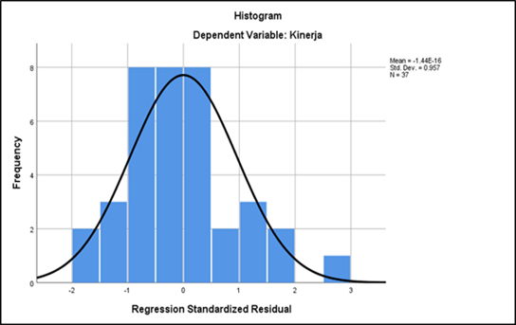 Lampiran 22 Hasil Grafik Histogram

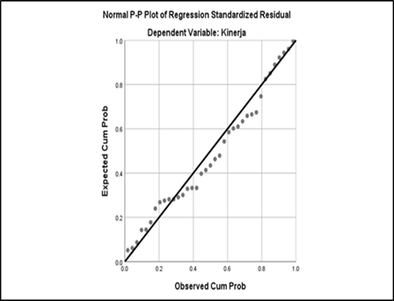 Lampiran 23 Hasil Grafik P-P Plot

Lampiran 24 Hasil Uji Normalitas Kolmogorov Smirnov

|  |  |  |
| --- | --- | --- |
| **One-Sample Kolmogorov-Smirnov Test** | | |
|  | | Unstandardized Residual |
| N | | 37 |
| Normal Parametersa,b | Mean | .0000000 |
| Std. Deviation | 3.37546122 |
| Most Extreme Differences | Absolute | .106 |
| Positive | .106 |
| Negative | -.070 |
| Test Statistic | | .106 |
| Asymp. Sig. (2-tailed) | | .200c,d |
| a. Test distribution is Normal. | | |
| b. Calculated from data. | | |
| c. Lilliefors Significance Correction. | | |
| d. This is a lower bound of the true significance. | | |

Lampiran 25 Hasil Uji Multikoleniaritas

|  |  |  |  |
| --- | --- | --- | --- |
| **Coefficientsa** | | | |
| Model | | Collinearity Statistics | |
| Tolerance | VIF |
| 1 | Budaya Organisasi | .492 | 2.032 |
| Motivasi Ekstrinsik | .486 | 2.057 |
| Disiplin Kerja | .653 | 1.532 |
| a. Dependent Variable: Kinerja | | | |

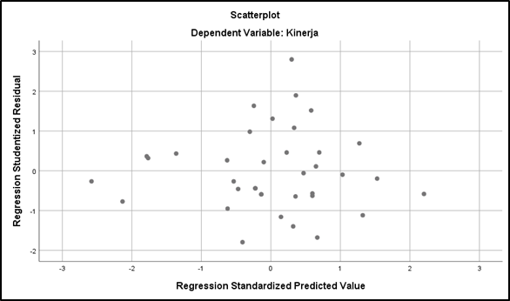 Lampiran 26 Hasil Grafik Scatterplot

Lampiran 27 Hasil Uji Autokorelasi

|  |  |  |  |  |  |
| --- | --- | --- | --- | --- | --- |
| **Model Summaryb** | | | | | |
| Model | R | R Square | Adjusted R Square | Std. Error of the Estimate | Durbin-Watson |
| 1 | .872a | .760 | .738 | 3.525554 | 1.847 |
| a. Predictors: (Constant), Disiplin Kerja, Budaya Organisasi, Motivasi Ekstrinsik | | | | | |
| b. Dependent Variable: Kinerja | | | | | |

|  |  |  |  |  |  |  |  |
| --- | --- | --- | --- | --- | --- | --- | --- |
| **Coefficientsa** | | | | | | | |
| Model | | Unstandardized Coefficients | | Standardized Coefficients | t | Sig. | |
| B | Std. Error | Beta |  |  | |
| 1 | (Constant) | -6.392 | 3.283 |  | -1.947 | .060 | |
| Budaya Organisasi | .248 | .117 | .258 | 2.124 | .041 | |
| Motivasi Ekstrinsik | .487 | .140 | .427 | 3.489 | .001 | |
| Disiplin Kerja | .366 | .116 | .334 | 3.165 | .003 | |
| a. Dependent Variable: Kinerja | | | | | | | |

Lampiran 28 Hasil Uji Analisis Regresi Linear Berganda

|  |  |  |  |  |  |  |
| --- | --- | --- | --- | --- | --- | --- |
| **Coefficientsa** | | | | | | |
| Model | | Unstandardized Coefficients | | Standardized Coefficients | T | Sig. |
| B | Std. Error | Beta |
| 1 | (Constant) | -6.392 | 3.283 |  | -1.947 | .060 |
| Budaya Organisasi | .248 | .117 | .258 | 2.124 | .041 |
| Motivasi Ekstrinsik | .487 | .140 | .427 | 3.489 | .001 |
| Disiplin Kerja | .366 | .116 | .334 | 3.165 | .003 |
| a. Dependent Variable: Kinerja | | | | | | |

Lampiran 29 Hasil Uji t (Parsial)

Lampiran 30 Hasil Uji f (Simultan)

|  |  |  |  |  |  |  |  |
| --- | --- | --- | --- | --- | --- | --- | --- |
| **ANOVAa** | | | | | | | |
| Model | | Sum of Squares | Df | Mean Square | F | Sig. |
| 1 | Regression | 1297.677 | 3 | 432.559 | 34.801 | .000b |
| Residual | 410.175 | 33 | 12.430 |  |  |
| Total | 1707.851 | 36 |  |  |  |
| a. Dependent Variable: Kinerja | | | | | | | |
| b. Predictors: (Constant), Disiplin Kerja, Budaya Organisasi, Motivasi Ekstrinsik | | | | | | | |

|  |  |  |  |  |  |
| --- | --- | --- | --- | --- | --- |
| **Model Summary** | | | | | |
| Model | R | R Square | Adjusted R Square | Std. Error of the Estimate |
| 1 | .872a | .760 | .738 | 3.525554 |
| 1. Predictors: (Constant), Disiplin Kerja, Budaya Organisasi, Motivasi Ekstrinsik 2. Dependent Variable: Kinerja | | | | | |

Lampiran 31 Hasil Uji Koefisien Determinasi